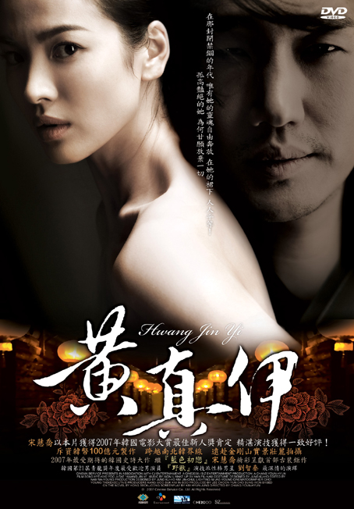
【黃真伊】宋慧喬獲吳宇森欽點 猛學中文 力拼林志玲
韓國素顏美女宋慧喬自從加盟楊紫瓊所創「星城娛樂有限公司」後，極力挺進大中華市場，首接新片【1949】為吳宇森所導華語片，將飾演中國女子，在上海灘與張震刻骨談愛。
喬妹在「藍色生死戀」、「浪漫滿屋」以清新甜美的形象受到各地觀眾喜愛，電影作品【黃真伊】卻顛覆喬妹乖乖牌形象，挑戰演出朝鮮古代名妓，宋慧喬更是尺度大開演出跨入演藝圈以來第一場床戲，一雙白皙的美腿讓男演員忘情撫摸，並大秀全裸美背，劇中台詞「我把貞操給你，當我的男人好嗎？」更是煽情露骨，經紀公司一再調整床戲尺度，希望觀眾別只把焦點放在裸露，床戲的意義是要傳遞黃真伊毅然決然的揮別原來貴族的身分成為藝妓的關鍵點，以唯美兼具性感的方式呈現恰如其分。
據悉國際大導演吳宇森是看完【黃真伊】後，深受宋慧喬所演繹的青樓女子不屈服命運的堅毅性格所打動，才決定邀請宋慧喬出演新片，也讓宋慧喬成為吳宇森電影裡，繼林志玲之後再受矚目的話題女星，【黃真伊】因此對宋慧喬深具意義，片中宋慧喬第一次穿起古裝，與林志玲在【赤壁】裡同樣首次以古裝扮相示人，一個豔麗出眾，一個清新脫俗，成功的改造現代感十足的兩位氣質美女，帶給觀眾不同的感受，目前宋慧喬為了勝任華語片女主角，正下足功夫苦練中文，並勤讀中國歷史，希望在今夏開拍時能表現的更完美，而【黃真伊】也將於農曆年前於全台發行，讓台灣觀眾有福欣賞宋慧喬美艷的精采演出。
鴻聯國際2009年1月22日發行
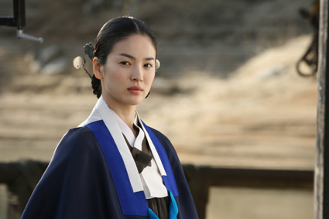
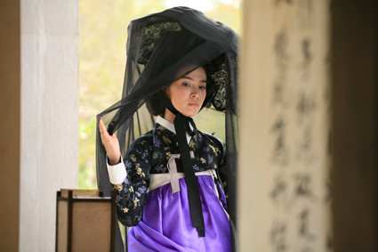
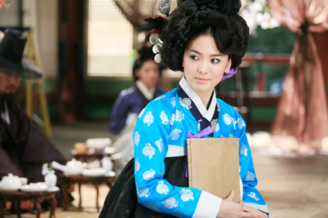

媒體聯絡人：歐惠萍 (02)2907-6608 ext.104 手機 0921-068725 發稿日：2009年1月13日

